Z A P I S N I K
51. sjednice Vijeća Mjesnog odbora Peščenica,
1.4.2025 u prostorijama mjesnog odbora PEŠČENICA,
s početkom u 18:00 sati

NAZOČNI ČLANOVI VIJEĆA:

Nina Šantić, Goran Kršnjavi , Sanja Balenović, Tomislav Hendija, Dean Joketović, Vlatka Bajzek Osman, Višnja Ferenčak

NENAZOČNI ČLANOVI VIJEĆA: nema

OSTALI NAZOČNI:

Zdenko Krpina , službenik u Gradskom uredu za mjesnu samoupravu, civilnu zaštitu i sigurnost PU Peščenica-Žitnjak

Predstavnici stanara ulica: Divka Budaka , Harambašićeve, ul. Dvorište, Galovićeve, Privlačke i Trpinjske

Predsjedava Nina Šantić, predsjednica Vijeća.

Predsjednica konstatira da je nazočno 7 od ukupno 7 članova Vijeća, što znači da Vijeće može pravovaljano odlučivati, te otvara 51. sjednicu Vijeća Mjesnog odbora.

Bez rasprave, jednoglasno Vijeće prihvaća tekst Zapisnika 50. sjednice Vijeća, održane 4.3.2025.bez izmjena.

Vijeće jednoglasno utvrđuje

D N E V N I R E D

- Aktualna komunalna problematika.
2. Razno: izvješća , pitanja i prijedlozi

Ad. 1. Aktualna komunalna problematika.

1. UPU - Svetice iz 2006. te dobivanje lokacijske dozvole broj LD1/Divka Budaka KLASA: WP/I-350-05/22-01/000325, UR.BROJ:251-10-21-1/002-24-0004, DATUM PRAVOMOĆNOSTI 09.07.2024. ID PREDMETA: P20221117-963523-202.

VMO jednoglasno donosi mišljenje/zaključak s molbom za reviziju Urbanističkog plana Svetice iz 2006. na koji smo već nekoliko puta ukazivali kako smatramo da je loš jer osim što prema planu prelazi po javnoj površini u javnoj upotrebi parku i namjerava se napraviti prometnica koja bi sasjekla preko 10 zdravih stabala, Planom je predviđeno otvaranje/probijanje nekoliko slijepih ulica u kvartu Sesvetska, Galovićeva, Resnička, Dvorište čime se kao stanari nikako ne slažemo i molimo prijedlog drugačijeg rješenja.

- Vraćanje parkovne opreme na lokaciji Divka Budaka kbr.4-6
- Prirodna sjenica kod trafostanice u Trpinjskoj
- Tenjska – dječji park – postava led rasvjete
- Park za pse u Branimirova / Divka Budaka – ograđivanje
- Iscrtavanja pješačkih prijelaza u ulici Divka Budaka kod kbr.1 i 1A
- Asfaltiranje „S“ zavoja Čerinina/Heinzelova kod kč.br. 47b
- Postava nadzornih kamera za nepropisno parkirana vozila u Vukelićevoj

Nakon rasprave u kojoj sudjeluju svi Vijeće jednoglasno donosi

ZAKLJUČAK
O rješavanju aktualne komunalne problematike

Vijeće mjesnog odbora Peščenica , temeljem prijedloga stanara Privlačke ulice, ulice Dvorište, Harambašićeve, Trpinjske, Galovićeve i Resničke. vezano uz urbanistički plan Svetice iz 2006. te dobivanje lokacijske dozvole broj LD1/Divka Budaka KLASA: WP/I-350-05/22-01/000325, UR.BROJ:251-10-21-1/002-24-0004, DATUM PRAVOMOĆNOSTI 09.07.2024. ID PREDMETA: P20221117-963523-202. predlaže Vijeću Gradske četvrti Peščenica Žitnjak da od nadležnog gradskog tijela zatraži

- reviziju Urbanističkog plana Svetice iz 2006 godini te prijedlog drugačijeg prometnog rješenja

VMO jednoglasno donosi mišljenje/zaključak s molbom za reviziju Urbanističkog plana Svetice iz 2006. na koji smo već nekoliko puta ukazivali kako smatramo da je loš jer osim što prema planu prelazi po javnoj površini u javnoj upotrebi parku i namjerava se napraviti prometnica koja bi sasjekla preko 10 zdravih stabala.

Planom je također predviđeno otvaranje/probijanje nekoliko slijepih ulica u kvartu Sesvetska, Galovićeva, Resnička, Dvorište čime se kao stanari protivimo i molimo prijedlog drugačijeg rješenja.

Potpisane peticije stanara Privlačke ulice, ulice Dvorište, Resničke ulice, fotografije UPU –Svetice, Fotografije GUP-a , dopisi VMO Peščenica i VGČ Peščenica – Žitnjak sastavni su dio ovog zaključka

Ovaj zaključak dostavit će se Vijeću Gradske četvrti Peščenica-Žitnjak na daljnje postupanje.

ZAKLJUČAK
O rješavanju aktualne komunalne problematike

Vijeće mjesnog odbora Peščenica , temeljem prijedloga predstavnika suvlasnika stanara zgrada ulice Divka Budaka kbr.1-3 ; 4-6; 7-9; 9a-9b ;10;11 ; 12 i 13-15 , predlaže Vijeću Gradske četvrti Peščenica Žitnjak da od nadležnog gradskog tijela zatraži

- vraćanje parkovne opreme ( ljuljačke- 1 ljuljačka za bebe i 1 za veću djecu, mrežastog vrtuljka i klupa s naslonom u ulici Divka Budaka iza zgrade kbr.4-6
- također molimo provjeriti može li se na tom području postaviti stol za stolni tenis po prijedlogu stanara koji su prisustvovali samoj sjednici

Dopis i potpisana peticija stanara navedene ulice sastavni je dio ovog zaključka.

Ovaj zaključak dostavit će se Vijeću Gradske četvrti Peščenica-Žitnjak na daljnje postupanje.

ZAKLJUČAK
O rješavanju aktualne komunalne problematike

Vijeće mjesnog odbora Peščenica , predlaže Vijeću Gradske četvrti Peščenica – Žitnjak da od nadležnog gradskog tijela zatraži

- Postavu drvenih obloga na betonski zid prirodne sjenice u Tenjskoj ulici kod trafostanice
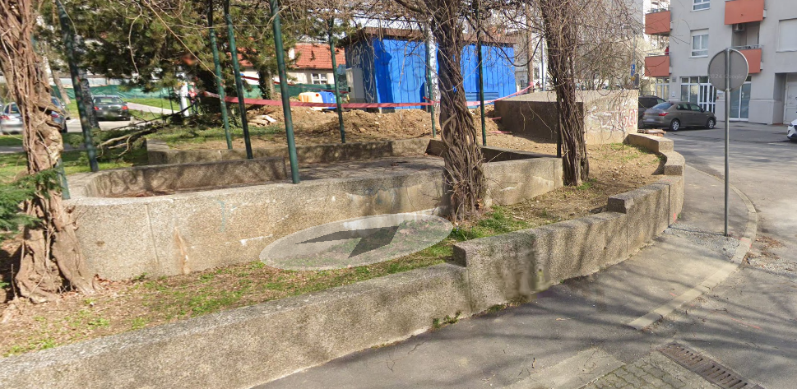

Ovaj zaključak dostavit će se Vijeću Gradske četvrti Peščenica-Žitnjak na daljnje postupanje.

ZAKLJUČAK
O rješavanju aktualne komunalne problematike

Vijeće mjesnog odbora Peščenica , predlaže Vijeću Gradske četvrti Peščenica – Žitnjak da u PKA za 2026. godinu uvrsti

- Postavu rasvjete u dječjem parku u Tenjskoj-rasvjeta je postavljana izvan, no u samom parku je jako mračno te roditelji mobitelima pokušavaju osvijetlili sprave kako bi se djeca nesmetano i sigurno mogla igrati

Ovaj zaključak dostavit će se Vijeću Gradske četvrti Peščenica-Žitnjak na daljnje postupanje.

ZAKLJUČAK
O rješavanju aktualne komunalne problematike

Vijeće mjesnog odbora Peščenica , predlaže Vijeću Gradske četvrti Peščenica – Žitnjak da u PKA za 2026. godinu uvrsti

- Postavu tvrde zelene ograde oko parka za pse kod okretišta Borongaj / Branimirova
- ( ograda kao u VAU VAU parku za pse u Branimirovoj)

Ovaj zaključak dostavit će se Vijeću Gradske četvrti Peščenica-Žitnjak na daljnje postupanje.

ZAKLJUČAK
O rješavanju aktualne komunalne problematike

Vijeće mjesnog odbora Peščenica , predlaže Vijeću Gradske četvrti Peščenica – Žitnjak da od nadležnog gradskog tijela zatraži

- Iscrtavanje pješačkih prijelaza u ulici Divka Budaka kod kbr.1 i 1A

Ovaj zaključak dostavit će se Vijeću Gradske četvrti Peščenica-Žitnjak na daljnje postupanje.

ZAKLJUČAK
O rješavanju aktualne komunalne problematike

Vijeće mjesnog odbora Peščenica , predlaže Vijeću Gradske četvrti Peščenica – Žitnjak da u PKA za 2026. godinu u asfalterski program uvrsti

- Rekonstrukciju / asfaltiranje tzv. „S“ zavoja u Čerininoj/Heinzelova 47b

Ovaj zaključak dostavit će se Vijeću Gradske četvrti Peščenica-Žitnjak na daljnje postupanje

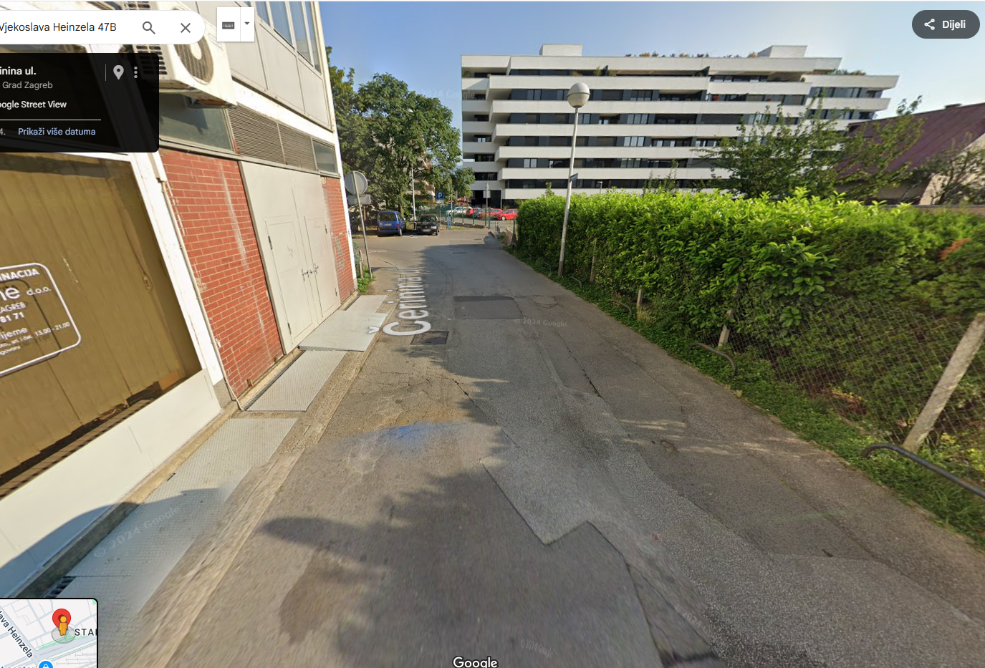

ZAKLJUČAK
O rješavanju aktualne komunalne problematike

U 10/2024 VMO je na mail MO dobilo pritužbu od strane dekanata Fakulteta prometnih znanosti po pitanju učestalih nepropisnih parkiranja u Vukelićevoj ulici. VMO je zamolilo stručnjake s predmetnog fakulteta da nam pomognu u rješavanju tog problema te smo u ožujku 2025. godine dobili prijedlog rješenja.

VMO jednoglasno prihvaća rješenje te predlaže Vijeću Gradske četvrti Peščenica – Žitnjak da od nadležnog gradskog tijela zatraži implementaciju sustava kako je predložila struka tj.

- postavljanje specijaliziranih kamera te automatsko bilježenje i sankcioniranje nepropisno parkiranih vozila u Vukelićevoj ulici .

Dopis Fakulteta prometnih znanosti sastavni je dio ovog zaključka

Ovaj zaključak dostavit će se Vijeću Gradske četvrti Peščenica-Žitnjak na daljnje postupanje

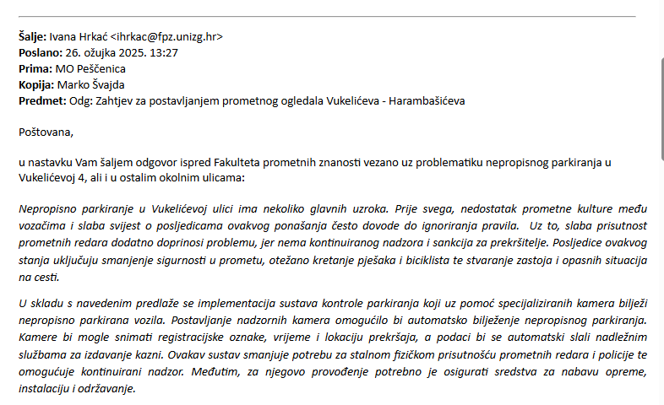

Ad. 2. Razno: izvješća, pitanja i prijedlozi.

Predsjednica Vijeća Nina Šantić, ističe da su za izvješća od Gradskog ureda za mjesnu samoupravu, promet, civilnu zaštitu i sigurnost zaprimili:

- Informaciju – asfaltiranje pločnika na lokaciji Trpinjska 7
- Informaciju – vraćanje stupića na lokaciji Divka Budaka 17
- Informacija – vraćanje stupića na trgu JFK 9-11
- Informacija – zaključak VGČ – postava košarica za životinjske fekalije
- Informacija – Zaključak VGČ - iscrtavanje pješačke staze i zabrana prometovanja biciklistima uz Branimirovu
- Informacija- zaključak VMO – sadnja stabala u Bužanovoj

Budući da više nije bilo dodatnih pitanja niti prijedloga Vijećnika, predsjednica zaključuje sjednicu.
Dovršeno u 19:30 sati.

KLASA:024-08/25-003/558
URBROJ:251-13-11-11/003-25-2

Zagreb, 1. travnja 2025.

Zapisnik sastavili
Zdenko Krpina i Nina Šantić
Predsjednica
Vijeća Mjesnog odbora Peščenica
Nina Šantić
Napomena: Stupanjem na snagu Odluke Gradske skupštine Grada Zagreba o raspisivanju izbora za članove vijeća gradskih četvrti i za članove vijeća mjesnih odbora (Službeni glasnik Grada Zagreba 8/25), 11. travnja 2025. prestao je mandat članovima Vijeća Mjesnog odbora Peščenica te stoga Vijeće nije prihvatilo Zapisnik 51. sjednice.

